# Proyecto de fin de CURSo



## Equipo de desarrollo

| Integrante | Apellidos y nombres de los integrantes del equipo de desarrollo (ordenado alfabéticamente) |
| --- | --- |
| 1 | Cerrón Medina Zayuri Anahi |
| 2 | Cueva Ricse Alex Roberto |
| 3 | Mendoza Alarcon Maylit Yelina |
| 4 | Ore Campos Josef Pablo |
| 5 | Rojas Peña Mikeiel William |
| 6. | Tovar Sanchez Carlos Alberto |

## Ítem uno

Elabore la lista de historias de usuario (product backlog priorizada) para el proyecto descrito en la consigna.

### Listado de historias de usuario (product backlog priorizada)

| Prioridad | Identificador | Nombre  (alias) | Descripción | Puntos  de historia (días ideales) | Responsable |
| --- | --- | --- | --- | --- | --- |
| 1 | HU001 | Registrarse Usuario | Como nuevo usuario, quiero registrarme en la  aplicación para poder acceder a mis propias tareas de forma segura. | 1.5 | ZAYURI |
| 2 | HU002 | Inicio de sesión | Como usuario registrado, quiero iniciar sesión  con mis credenciales para poder acceder a mis tareas guardadas. | 1.5 | JOSEF |
| 3 | HU003 | Recuperar Contraseña | Como usuario quiero poder recuperar mi  contraseña en caso la pierda | 0.5 | WILLIAM |
| 4 | HU004 | Crear tarea | Como usuario, quiero poder crear una nueva tarea  para organizar mis pendientes y asegurarme de no olvidar nada. | 0.5 | ALEX |
| 5 | HU005 | Eliminar tareas | Como usuario, quiero eliminar tareas  innecesarias para mantener mi lista limpia. | 1.5 | CARLOS |
| 6 | HU006 | Editar tareas | Como usuario, quiero editar tareas para corregir  o actualizar su contenido. | 1.5 | WILLIAM |
| 7 | HU007 | Asignar prioridad de tareas | Como usuario, quiero poder asignar prioridades a  las tareas | 1.5 | CARLOS |
| 8 | HU008 | Buscar Tareas | Como usuario, quiero poder buscar mis tareas  asignadas | 0.5 | MAYLIT |
| 9 | HU009 | Mostrar tareas | Como usuario, quiero visualizar todas mis tareas  con sus respectivos detalles para revisarlas fácilmente. | 1.5 | MAYLIT |
| 10 | HU010 | Mostrar Tareas en fuera de tiempo | Como usuario, quiero visualizar las tareas  pendientes que estén fuera del plazo establecido | 0.5 | WILLIAM |
| 11 | HU011 | Archivar tareas | Como usuario, quiero poder archivar  tareas. | 0.5 | ALEX |
| 12 | HU012 | Mostrar Historial Tareas | Como usuario, quiero visualizar las tareas  realizadas en un periodo de tiempo | 0.5 | MAYLIT |
| 13 | HU013 | Editar perfil | Como usuario quiero poder editar mi contraseña y mis nombres | 0.5 | ALEX |
| 14 | HU014 | Check Tarea | Como usuario quiero poder darle check a una  tarea con un botón dedicado | 0.5 | ALEX |
| 15 | HU015 | Salir de un grupo | Como usuario quiero poder salir de un grupo en  cualquier momento | 0.5 | WILLIAM |
| 16 | HU016 | Ver las tareas de un grupo | Como usuario quiero ver las tareas en un grupo | 0.5 | WILLIAM |
| 17 | HU017 | Crear grupo | Como usuario, quiero crear un grupo nuevo para  colaborar en tareas con otras personas. | 0.5 | ZAYURI |
| 18 | HU018 | Agregar usuario a grupos en cualquier momento | Como usuario quiero agregar miembros a mis  grupos después de crearlos, siempre y cuando sea el dueño del grupo | 0.5 | CARLOS |
| 19 | HU019 | Eliminar miembro de grupo | Como usuario, quiero poder  eliminar usuarios de mi grupo si es que ya no lo necesito | 0.5 | CARLOS |
| 20 | HU020 | Buscar grupos | Como usuario, quiero buscar mis grupos en la  plataforma. | 0.5 | WILLIAM |
| 21 | HU021 | Ver la gestión de grupos | Como usuario, quiero poder ver los grupos que he  creado en una vista resumida y poder acceder a su vista detallada | 0.5 | WILLIAM |
| 22 | HU022 | Ver detalles de un grupo | Como usuario quiero poder ver en una pantalla dedicada todo lo correspondiente a algún  grupo al que pertenezca | 0.5 | ZAYURI |
| 23 | HU023 | Editar Grupo | Como usuario quiero poder editar un grupo y  agregar tareas | 0.5 | ZAYURI |
| 24 | HU024 | Gestionar permisos | Como creador de grupo, quiero poder asignar  roles a los miembros del grupo para que cumples tareas distintas | 0.5 | WILLIAM |
| 25 | HU025 | Agregar tarea al grupo | Como usuario, quiero poder agregar una tarea  existente de mi propiedad a un grupo en el que yo sea master o editor | 0.5 | CARLOS |
|  |  |  |  |  |  |
|  |  |  |  |  |  |
|  |  |  |  |  |  |

### Revisión

| Criterio | Comentario | Realizado por | Solucionado |
| --- | --- | --- | --- |
| Forma | Conforme | Equipo de desarrollo | SI |
| Completo | Conforme | Equipo de desarrollo | SI |
| Consistente | Conforme | Equipo de desarrollo | SI |
| Independiente | Conforme | Equipo de desarrollo | SI |

## Ítem dos

Elabore el modelo conceptual para el proyecto descrito en la consigna.

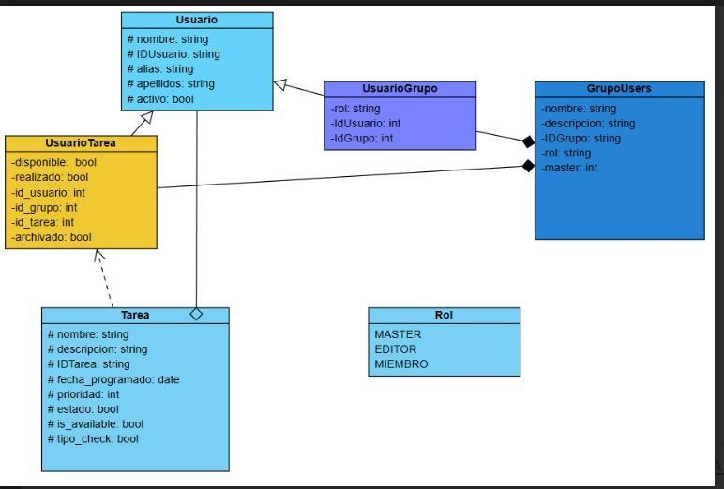

### Glosario de conceptos

| Concepto | Descripción | Observaciones |
| --- | --- | --- |
| Usuario | Representa a los usuarios que pueden estar en la aplicación |  |
| Grupo | Representa a un conjunto de usuarios que podrá compartir la creación de tareas |  |
| Rol | Representa los permisos que pueda tener un usuario dentro de un grupo |  |
| Tarea | Representa las actividades programadas del usuario |  |
| UsuarioTarea | Representa a los tareas asignadas al usuario |  |
| UsuarioGrupo | Representa a los usuarios pertenecientes a un grupo |  |

## Ítem tres

Determine la velocidad del equipo de desarrollo. Determine la velocidad del equipo considerando un sprint de 2 semana (05 días / semana * 2 semanas = 10 días) y una dedicación de 15%.

**10 días * 15% = 1.5 días por desarrollador**

**(6 desarrolladores): 6*1.5 = 9 días ideales por sprint.**

## Ítem cuatro

Seleccione las historias de usuario para el primer sprint.

### Sprint backlog

| Prioridad | Identificador | Nombre | Descripción | Puntos de historia (días ideales) | Responsable |
| --- | --- | --- | --- | --- | --- |
| 1 | HU001 | Registrarse Usuario | Como nuevo usuario, quiero registrarme en la  aplicación para poder acceder a mis propias tareas de forma segura. | 1.5 | ZAYURI |
| 2 | HU002 | Inicio de sesión | Como usuario registrado, quiero iniciar sesión  con mis credenciales para poder acceder a mis tareas guardadas. | 1.5 | JOSEF |
| 3 | HU003 | Recuperar Contraseña | Como usuario quiero poder recuperar mi  contraseña en caso la pierda | 0.5 | ALEX |
| 4 | HU004 | Crear tarea | Como usuario, quiero poder crear una nueva tarea  para organizar mis pendientes y asegurarse de no olvidar nada. | 0.5 | CARLOS |
| 5 | HU005 | Eliminar tareas | Como usuario, quiero eliminar tareas innecesarias para mantener mi lista limpia. | 1.5 | WILLIAM |
| 6 | HU006 | Editar tareas | Como usuario, quiero editar tareas para corregir  o actualizar su contenido. | 1.5 | MAYLIT |

## Ítem cinco

Elabore las historias de usuario detalladas para el sprint backlog. Para cada historia de usuario utilice el siguiente formato.

| Identificador | HU001 |
| --- | --- |
| Nombre (alias) | Registrarse Usuario |
| Descripción | Como nuevo usuario, quiero registrarme en la aplicación para poder acceder a mis propias tareas de forma segura. |
| Puntos de historia (días ideales) | 1.5 |
| Criterios de aceptación | Cuando un usuario intenta registrarse con un alias, **y** el alias ya está registrado en el sistema, **entonces** debe mostrarse el mensaje "Alias ocupado." y el registro no debe realizarse. |
|  | **Cuando** un usuario proporciona un alias no existente y datos válidos,  **y**  se intenta registrar, **entonces** el sistema debe guardar el nuevo usuario y mostrar el mensaje "SE GUARDÓ AL NUEVO USUARIO" |
|  | **Cuando** un usuario intenta registrarse, **y** deja campos obligatorios como el alias o la contraseña vacíos, **entonces** el sistema debe impedir el registro y mostrar un mensaje indicando que los campos son obligatorios. |
|  | Cuando un usuario intenta registrarse, e ingresa una contraseña y su confirmación, y ambas no coinciden, entonces el sistema debe rechazar el registro y mostrar un mensaje indicando que las contraseñas no coinciden. |

### 

### Revisión

| Criterio | Comentario | Realizado por | Solucionado |
| --- | --- | --- | --- |
| Completo | Conforme | Zayuri Cerron | SI |
| Consistente | Conforme | Zayuri Cerron | SI |
| Negociable | Conforme | Zayuri Cerron | SI |
| Valiosa | Conforme | Zayuri Cerron | SI |
| Estimable | Conforme | Zayuri Cerron | SI |
| Pequeña | Conforme | Zayuri Cerron | SI |
| Comprobable | Conforme | Zayuri Cerron | SI |

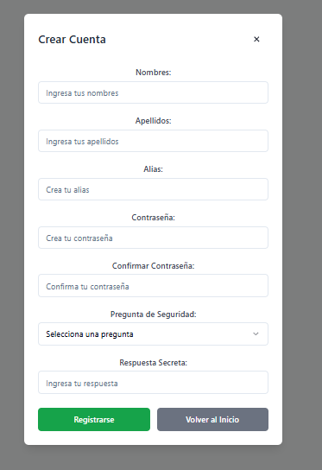

| Identificador | HU002 |
| --- | --- |
| Nombre (alias) | Inicio de sesión |
| Descripción | Como usuario registrado, quiero iniciar sesión con mis credenciales para poder acceder a mis tareas guardadas. |
| Puntos de historia (días ideales) | 1.5 |
| Criterios de aceptación | **Cuando** un usuario intenta iniciar sesión, y se ingresa un alias que no está registrado en el sistema, **entonces** debe mostrarse el mensaje "EL USUARIO NO EXISTE" y no debe iniciar sesión. |
| **Cuando** un usuario registrado intenta iniciar sesión, y se ingresa una contraseña incorrecta, **entonces** debe mostrarse el mensaje "CONTRASEÑA INCORRECTA" y no debe iniciar sesión. |
| **Cuando**  un usuario registrado ingresa un alias y contraseña correctos, el sistema valida las credenciales, **entonces** debe iniciar la sesión correctamente.. |
| **Cuando**  un usuario intenta iniciar sesión,**y** deja el campo del alias o la contraseña vacío, **entonces** el sistema debe rechazar el intento de inicio de sesión y mostrar un mensaje indicando que debe rellenar los dos campos son obligatorios. |

### Revisión

| Criterio | Comentario | Realizado por | Solucionado |
| --- | --- | --- | --- |
| Completo | Conforme | ZATURI | Sí |
| Consistente | Conforme | WILLIAM | Sí |
| Negociable | Conforme | JOSEF | Sí |
| Valiosa | Conforme | WILLIAM | Sí |
| Estimable | Conforme | JOSEF | Sí |
| Pequeña | Conforme | ALEX | Sí |
| Comprobable | Conforme | CARLOS | Sí |

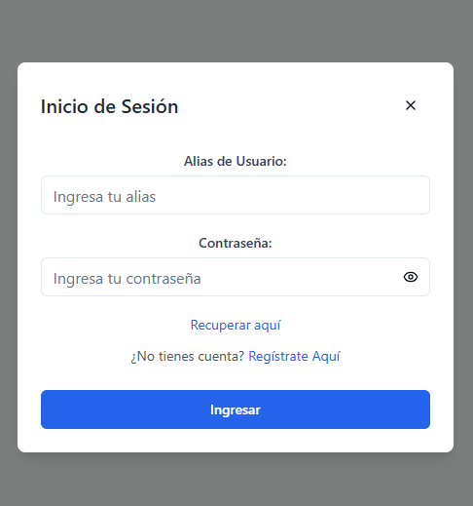

| Identificador | HU003 |
| --- | --- |
| Nombre (alias) | Recuperar Contraseña |
| Descripción | Como usuario quiero poder recuperar mi contraseña en caso la pierda. |
| Puntos de historia (días ideales) | 1.5 |
| Criterios de aceptación | **Cuando** un usuario quiere recuperar su contraseña, **e** ingresa un alias que no está registrado en el sistema, **entonces** el sistema debe mostrar un mensaje indicando que el usuario no existe. |
| **Cuando** un usuario quiere recuperar su contraseña, y deja vacío los campos requeridos **entonces** el sistema debe mostrar un mensaje indicando “Por favor introduce tu respuesta” |
| **Cuando** un usuario quiere recuperar su contraseña, y responde incorrectamente a la pregunta secreta, **entonces** el sistema debe rechazar el proceso de recuperación **y** mostrar un mensaje indicando que la respuesta es incorrecta. |
| Cuando un usuario ha respondido correctamente la pregunta secreta, e ingresa una nueva contraseña y su confirmación, y ambas no coinciden,  entonces el sistema debe rechazar el cambio de contraseña  y mostrar un mensaje indicando que las contraseñas no coinciden. |
| Si el alias es válido, la respuesta secreta es correcta y las contraseñas coinciden, entonces se actualiza la contraseña y se muestra un mensaje de éxito. |

### Revisión

| Criterio | Comentario | Realizado por | Solucionado |
| --- | --- | --- | --- |
| Completo | Conforme | WILLIAM | Si |
| Consistente | Conforme | WILLIAM | Si |
| Negociable | Conforme | WILLIAM | Si |
| Valiosa | Conforme | WILLIAM | Si |
| Estimable | Conforme | WILLIAM | Si |
| Pequeña | Conforme | WILLIAM | Si |
| Comprobable | Conforme | WILLIAM | Si |

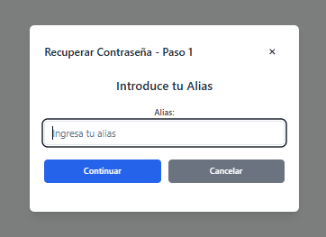

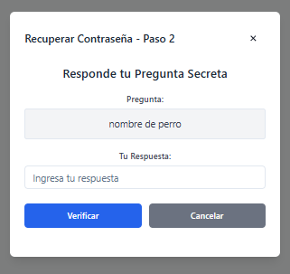

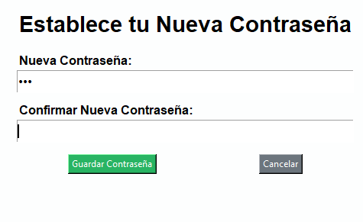

| Identificador | HU004 |
| --- | --- |
| Nombre (alias) | Crear tarea |
| Descripción | Como usuario, quiero poder crear una nueva tarea para organizar mis pendientes y asegurarme de no olvidar nada. |
| Puntos de historia (días ideales) | 1.5 |
| Criterios de aceptación | **Cuando** que un usuario quiere crear una nueva tarea, **y** deja el campo de nombre de la tarea vacío, **entonces** el sistema debe rechazar la creación de la tarea **y** mostrar un mensaje indicando que el nombre de la tarea es obligatorio. |
| Cuando un usuario quiere crear una nueva tarea, y selecciona una fecha programada anterior a la fecha actual, entonces el sistema debe rechazar la creación de la tarea y mostrar un mensaje indicando que no se puede programar una tarea en fecha anterior a la actual. |
| **Cuando** un usuario ha ingresado todos los datos requeridos correctamente,  **y** ha asignado una fecha válida (igual o posterior a hoy), **y** ha completado el nombre de la tarea, **cuando** confirma la creación de la tarea, **entonces** el sistema debe registrar la tarea correctamente **y** mostrar un mensaje indicando que la tarea se agregó con éxito. |

### Revisión

| Criterio | Comentario | Realizado por | Solucionado |
| --- | --- | --- | --- |
| Completo | Conforme | ALEX | Si |
| Consistente | Conforme | ALEX | Si |
| Negociable | Conforme | ALEX | Si |
| Valiosa | Conforme | ALEX | Si |
| Estimable | Conforme | ALEX | Si |
| Pequeña | Conforme | ALEX | Si |
| Comprobable | Conforme | ALEX | Si |

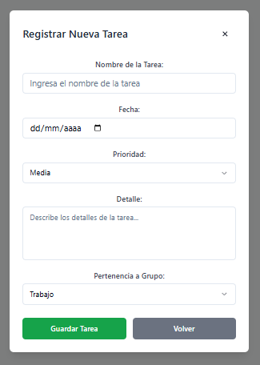

| Identificador | HU005 |
| --- | --- |
| Nombre (alias) | Eliminar tareas |
| Descripción | Como usuario, quiero eliminar tareas innecesarias para mantener mi lista limpia. |
| Puntos de historia (días ideales) | 1.5 |
| Criterios de aceptación | Cuando el usuario tiene tareas registradas, y presiona el botón para eliminar una tarea, entonces el sistema debe mostrar un mensaje de advertencia si está seguro de eliminar y solicitar si desea continuar con la eliminación. |
| **Cuando** el sistema ha mostrado el mensaje de confirmación, **y** el usuario elige “No”, **entonces** el sistema no debe eliminar la tarea **y** debe cerrar el mensaje sin cambios. |
| **Dado** que el sistema ha mostrado el mensaje de confirmación, **cuando** el usuario elige “Si”, **entonces** el sistema debe eliminar la tarea seleccionada **y** mostrar un mensaje indicando que la tarea fue eliminada correctamente. |

### Revisión

| Criterio | Comentario | Realizado por | Solucionado |
| --- | --- | --- | --- |
| Completo | Conforme | Carlos Tovar | Si |
| Consistente | Conforme | Carlos Tovar | Si |
| Negociable | Conforme | Carlos Tovar | Si |
| Valiosa | Conforme | Carlos Tovar | Si |
| Estimable | Conforme | Carlos Tovar | Si |
| Pequeña | Conforme | Carlos Tovar | Si |
| Comprobable | Conforme | Carlos Tovar | Si |

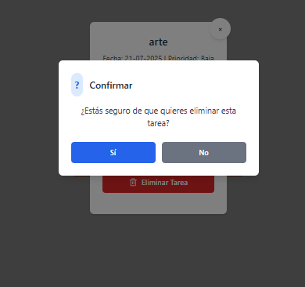

| Identificador | HU006 |
| --- | --- |
| Nombre (alias) | Editar tareas |
| Descripción | Como usuario, quiero editar tareas para corregir o actualizar su contenido. |
| Puntos de historia (días ideales) | 1.5 |
| Criterios de aceptación | **Cuando** un usuario está editando una tarea, y borra el nombre existente y no escribe uno nuevo, **entonces** el sistema debe rechazar la actualización  **y** mostrar un mensaje indicando que todos los campos deben ser obligatorios. |
| **Cuando** un usuario ha modificado al menos un campo de una tarea ,  **cuando** confirma la edición, **entonces** el sistema debe guardar los cambios  **y** mostrar un mensaje indicando que la tarea fue actualizada exitosamente. |

### Revisión

| Criterio | Comentario | Realizado por | Solucionado |
| --- | --- | --- | --- |
| Completo | Conforme | WILLIAM | Si |
| Consistente | Conforme | WILLIAM | Si |
| Negociable | Conforme | WILLIAM | Si |
| Valiosa | Conforme | WILLIAM | Si |
| Estimable | Conforme | WILLIAM | Si |
| Pequeña | Conforme | WILLIAM | Si |
| Comprobable | Conforme | WILLIAM | Si |

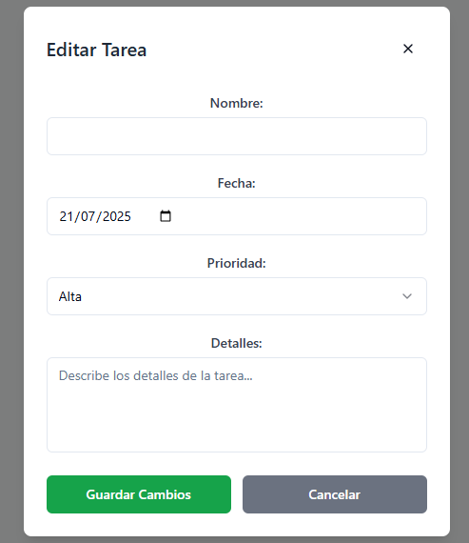

| Identificador | HU007 |
| --- | --- |
| Nombre (alias) | Asignar prioridad de tareas |
| Descripción | Como usuario, quiero poder asignar prioridades a  las tareas |
| Puntos de historia (días ideales) | 1.5 |
| Criterios de aceptación | Dado que un usuario está creando o editando una tarea, cuando accede al campo de prioridad, entonces el sistema debe mostrar un desplegable con opciones predefinidas. |
| **Cuando** un usuario ha seleccionado una prioridad válida para la tarea,  **y** confirma la creación o edición de la tarea, **entonces** el sistema debe guardar esa prioridad **y** reflejarla correctamente en la vista de tareas. |

### Revisión

| Criterio | Comentario | Realizado por | Solucionado |
| --- | --- | --- | --- |
| Completo | Conforme | CARLOS | SI |
| Consistente | Conforme | CARLOS | SI |
| Negociable | Conforme | CARLOS | SI |
| Valiosa | Conforme | CARLOS | SI |
| Estimable | Conforme | CARLOS | SI |
| Pequeña | Conforme | CARLOS | SI |
| Comprobable | Conforme | CARLOS | SI |

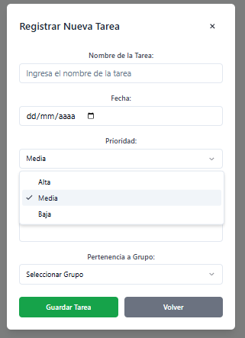

| Identificador | HU009 |
| --- | --- |
| Nombre (alias) | Mostrar tareas |
| Descripción | Como usuario, quiero visualizar todas mis tareas con sus respectivos detalles para revisarlas fácilmente. |
| Puntos de historia (días ideales) | 1.5 |
| Criterios de aceptación | **Cuando** un usuario ha aplicado uno o más filtros y presiona el botón "Buscar Tareas", **entonces** el sistema debe mostrar en la sección de resultados todas las tareas que cumplan con esos criterios. |
| **Cuando**  un usuario ha ingresado criterios de búsqueda que no coinciden con ninguna tarea,y se presiona el botón "Buscar Tareas", **entonces** el sistema no debe mostrar ninguna tarea. |

### Revisión

| Criterio | Comentario | Realizado por | Solucionado |
| --- | --- | --- | --- |
| Completo | Conforme | MAYLIT | SI |
| Consistente | Conforme | MAYLIT | SI |
| Negociable | Conforme | MAYLIT | SI |
| Valiosa | Conforme | MAYLIT | SI |
| Estimable | Conforme | MAYLIT | SI |
| Pequeña | Conforme | MAYLIT | SI |
| Comprobable | Conforme | MAYLIT | SI |

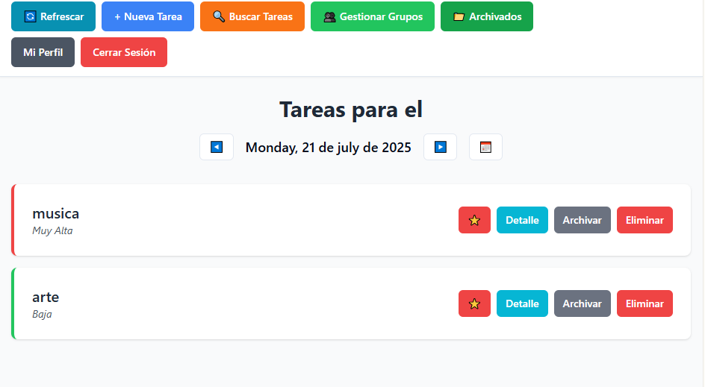

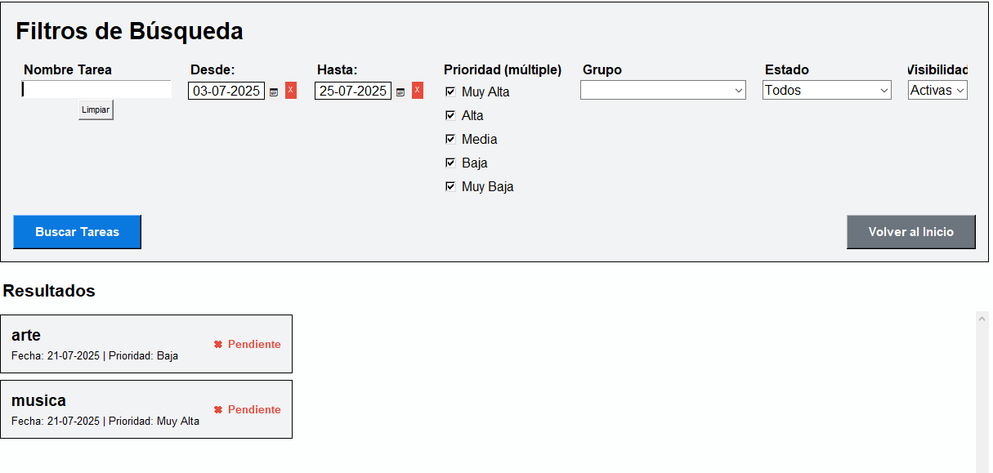

| Identificador | HU0010 |
| --- | --- |
| Nombre (alias) | Mostrar Tareas en fuera de tiempo |
| Descripción | Como usuario, quiero visualizar las tareas pendientes que estén fuera del plazo establecido |
| Puntos de historia (días ideales) | 0.5 |
| Criterios de aceptación | **Cuando** un usuario ha aplicado filtros como en el estado “No realizado” y presiona el botón "Buscar Tareas", **entonces** el sistema debe mostrar en la sección de resultados todas las tareas que cumplan con esos criterios de que están fuera de tiempo. |
| **Cuando** un usuario ha aplicado filtros como en el estado “No realizado” y no coinciden con ninguna tarea, y se presiona el botón "Buscar Tareas", **entonces** el sistema no debe mostrar ninguna tarea. |

### 

| Criterio | Comentario | Realizado por | Solucionado |
| --- | --- | --- | --- |
| Completo | Conforme | WILLIAM | SI |
| Consistente | Conforme | WILLIAM | SI |
| Negociable | Conforme | WILLIAM | SI |
| Valiosa | Conforme | WILLIAM | SI |
| Estimable | Conforme | WILLIAM | SI |
| Pequeña | Conforme | WILLIAM | SI |
| Comprobable | Conforme | WILLIAM | SI |

nose

| Identificador | HU0011 |
| --- | --- |
| Nombre (alias) | Archivar tareas |
| Descripción | Como usuario, quiero visualizar todas mis tareas con sus respectivos detalles para revisarlas fácilmente. |
| Puntos de historia (días ideales) | 1.5 |
| Criterios de aceptación | **Cuando** un usuario ha seleccionado una tarea para archivar, **y** presiona el botón "Archivar", **entonces** el sistema debe mostrar un mensaje que pregunte si está seguro de archivar la tarea. |
| **Cuando** se muestra el mensaje de confirmación, y el usuario confirma que desea archivar la tarea, **entonces** el sistema debe cambiar el estado de la tarea a "Archivada" y ocultarla de la vista principal, pero aparece en la vista de archivados. |
| **Cuando** se ha mostrado el mensaje de confirmación, y el usuario cancela la operación, **entonces** el sistema no debe modificar el estado de la tarea ni removerla de la lista. |

### Revisión

| Criterio | Comentario | Realizado por | Solucionado |
| --- | --- | --- | --- |
| Completo | Conforme | ALEX | SI |
| Consistente | Conforme | ALEX | SI |
| Negociable | Conforme | ALEX | SI |
| Valiosa | Conforme | ALEX | SI |
| Estimable | Conforme | ALEX | SI |
| Pequeña | Conforme | ALEX | SI |
| Comprobable | Conforme | ALEX | SI |

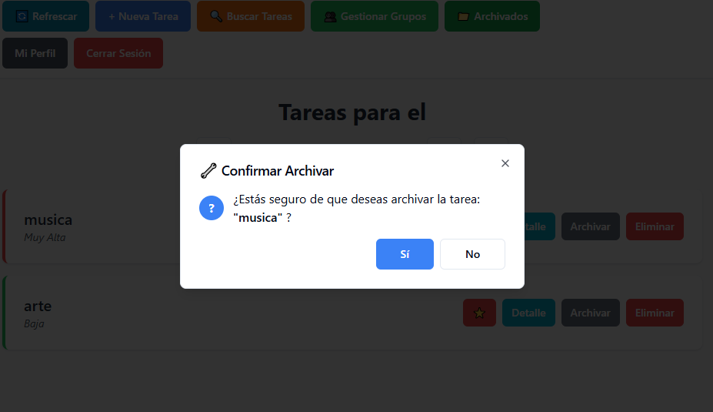

| Identificador | HU012 |
| --- | --- |
| Nombre (alias) | Mostrar Historial Tareas |
| Descripción | Como usuario, quiero visualizar las tareas realizadas en un periodo de tiempo |
| 0.5 | 1.5 |
| Criterios de aceptación | **Cuando** un usuario ha aplicado uno o más filtros y presiona el botón "Buscar Tareas", **entonces** el sistema debe mostrar en la sección de resultados todas las tareas que cumplan con esos criterios. |
| **Cuando** un usuario ha ingresado criterios de búsqueda que no coinciden con ninguna tarea, y se presiona el botón "Buscar Tareas", **entonces** el sistema no debe mostrar ninguna tarea. |

### Revisión

| Criterio | Comentario | Realizado por | Solucionado |
| --- | --- | --- | --- |
| Completo | Conforme | MAYLIT | SI |
| Consistente | Conforme | MAYLIT | SI |
| Negociable | Conforme | MAYLIT | SI |
| Valiosa | Conforme | MAYLIT | SI |
| Estimable | Conforme | MAYLIT | SI |
| Pequeña | Conforme | MAYLIT | SI |
| Comprobable | Conforme | MAYLIT | SI |

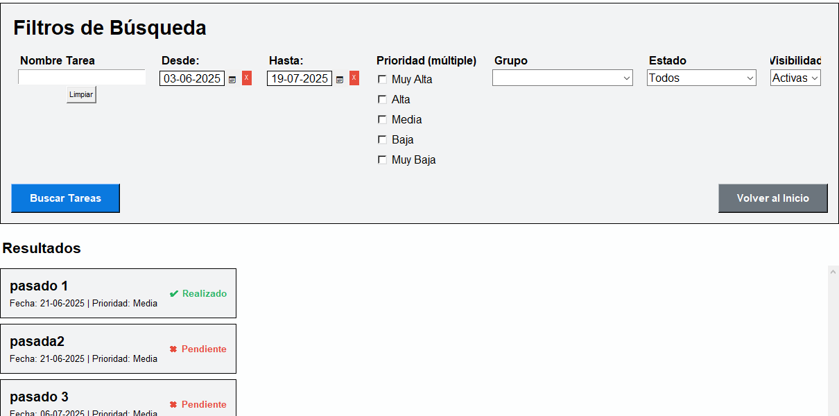

| Identificador | HU0013 |
| --- | --- |
| Nombre (alias) | Editar perfil |
| Descripción | Como usuario quiero poder editar mi contraseña y mis nombres |
| Puntos de historia (días ideales) | 0.5 |
| Criterios de aceptación | Cuando el usuario presiona el botón "Mi perfil", entonces debe abrirse una pantalla de edición que permita modificar sus nombres, apellidos y, opcionalmente, su contraseña. |
| Cuando el usuario edita sus datos y presiona "Guardar cambio", entonces los cambios deben guardarse correctamente y debe mostrarse una ventana o notificación con el mensaje "Se guardaron los cambios." |
| Cuando el usuario presiona "Volver" en lugar de guardar, entonces debe salir de la pantalla de edición y no deben aplicarse cambios al perfil. |

### Revisión

| Criterio | Comentario | Realizado por | Solucionado |
| --- | --- | --- | --- |
| Completo | Conforme | ALEX | SI |
| Consistente | Conforme | ALEX | SI |
| Negociable | Conforme | ALEX | SI |
| Valiosa | Conforme | ALEX | SI |
| Estimable | Conforme | ALEX | SI |
| Pequeña | Conforme | ALEX | SI |
| Comprobable | Conforme | ALEX | SI |

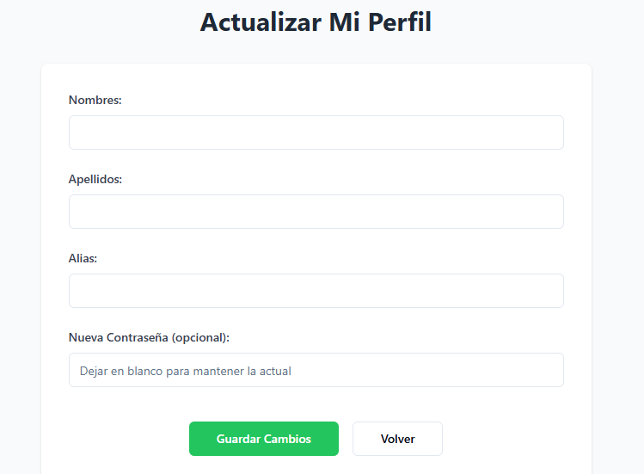

| Identificador | HU0014 |
| --- | --- |
| Nombre (alias) | Check Tarea |
| Descripción | Como usuario quiero poder darle check a una tarea con un botón dedicado |
| Puntos de historia (días ideales) | 0.5 |
| Criterios de aceptación | **Cuando** un usuario visualiza una tarea activa, **y** la tarea aún no está marcada como completada, **entonces** el sistema debe permitir check para marcarla como terminada y cambia de color a verde. |
| **Cuando** un usuario visualiza una tarea activa, **y** la tarea ya está marcada como completada, **entonces** el sistema puede permitir quitarle check para marcarla como terminada y cambia de color a rojo. |

### Revisión

| Criterio | Comentario | Realizado por | Solucionado |
| --- | --- | --- | --- |
| Completo | Conforme | ALEX | SI |
| Consistente | Conforme | ALEX | SI |
| Negociable | Conforme | ALEX | SI |
| Valiosa | Conforme | ALEX | SI |
| Estimable | Conforme | ALEX | SI |
| Pequeña | Conforme | ALEX | SI |
| Comprobable | Conforme | ALEX | SI |



| Identificador | HU015 |
| --- | --- |
| Nombre (alias) | Salir de un grupo |
| Descripción | Como usuario quiero poder salir de un grupo en cualquier momento |
| Puntos de historia (días ideales) | 0.5 |
| Criterios de aceptación | El usuario debe tener acceso visible y claro a una opción para salir del grupo. |
| El usuario debe de tener la opción de Mantener tareas o eliminarla. |
| Tras confirmar la acción, se debe mostrar un mensaje claro de que se ha salido del grupo |
| Si el usuario elige “Cancelar”, no debe salir del grupo y no debe modificarse ninguna tarea |

### Revisión

| Criterio | Comentario | Realizado por | Solucionado |
| --- | --- | --- | --- |
| Completo | Conforme | WILLIAM | SI |
| Consistente | Conforme | WILLIAM | SI |
| Negociable | Conforme | WILLIAM | SI |
| Valiosa | Conforme | WILLIAM | SI |
| Estimable | Conforme | WILLIAM | SI |
| Pequeña | Conforme | WILLIAM | SI |
| Comprobable | Conforme | WILLIAM | SI |

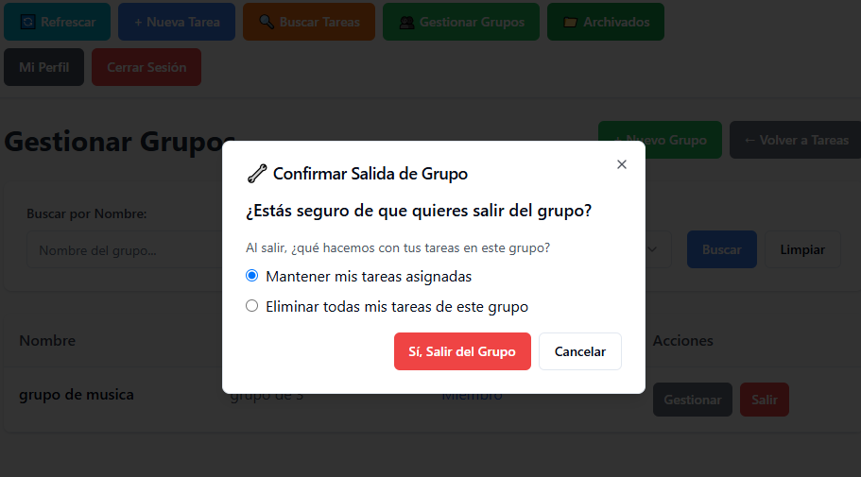

| Identificador | HU016 |
| --- | --- |
| Nombre (alias) | Ver las tareas de un grupo |
| Descripción | Como usuario quiero ver las tareas en un grupo |
| Puntos de historia (días ideales) | 1.5 |
| Criterios de aceptación | El usuario debe poder acceder a una sección del grupo donde se muestran todas las tareas asociadas a ese grupo |
| Solo los usuarios que pertenecen al grupo pueden ver las tareas del grupo. |
| Si existen tareas sin asignar, deben mostrar una X o un check en caso de que si se realizó |

### Revisión

| Criterio | Comentario | Realizado por | Solucionado |
| --- | --- | --- | --- |
| Completo | Conforme | WILLIAM | SI |
| Consistente | Conforme | WILLIAM | SI |
| Negociable | Conforme | WILLIAM | SI |
| Valiosa | Conforme | WILLIAM | SI |
| Estimable | Conforme | WILLIAM | SI |
| Pequeña | Conforme | WILLIAM | SI |
| Comprobable | Conforme | WILLIAM | SI |

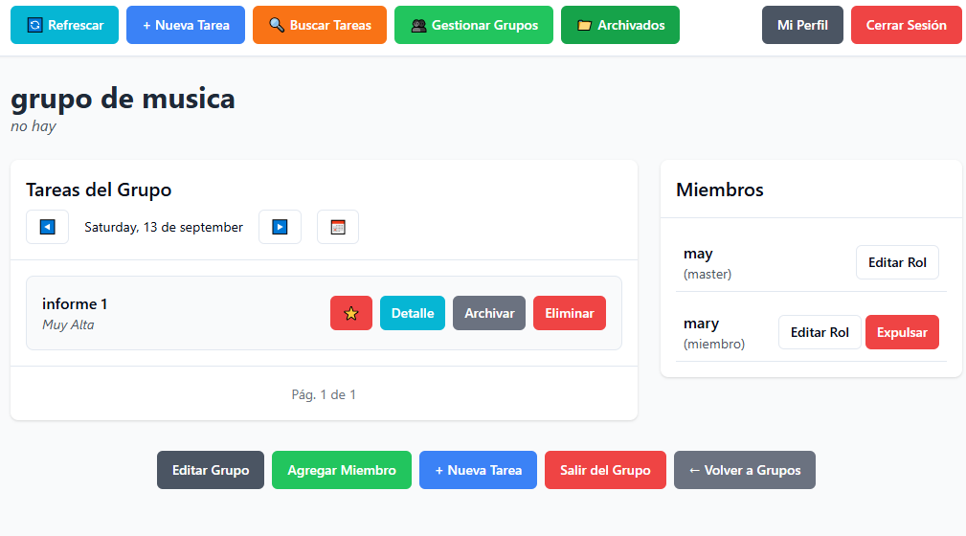

| Identificador | HU017 |
| --- | --- |
| Nombre (alias) | Crear grupo |
| Descripción | Como usuario, quiero crear un grupo nuevo para colaborar en tareas con otras personas. |
| Puntos de historia (días ideales) | 0.5 |
| Criterios de aceptación | Cuando un usuario ingresa un nombre de grupo válido y deja vacía la descripción, entonces el grupo debe crearse correctamente sin requerir descripción. |
| Cuando un usuario intenta añadir miembros al grupo, entonces solo deben poder añadirse usuarios que existan en el sistema, y si se intenta añadir un usuario inexistente, debe mostrarse el mensaje "El usuario no existe." |
| Cuando el usuario completa los datos válidos y pulsa "Guardar grupo", entonces el sistema debe guardar el grupo, y mostrarse el mensaje "Se agregó el grupo con éxito." |
| Cuando un usuario pulsa "Volver" durante la creación de un grupo, entonces el sistema debe descartar los datos ingresados y volver a la pantalla anterior sin crear el grupo. |

### Revisión

| Criterio | Comentario | Realizado por | Solucionado |
| --- | --- | --- | --- |
| Completo | Conforme | ZAYURI | SI |
| Consistente | Conforme | ZAYURI | SI |
| Negociable | Conforme | ZAYURI | SI |
| Valiosa | Conforme | ZAYURI | SI |
| Estimable | Conforme | ZAYURI | SI |
| Pequeña | Conforme | ZAYURI | SI |
| Comprobable | Conforme | ZAYURI | SI |

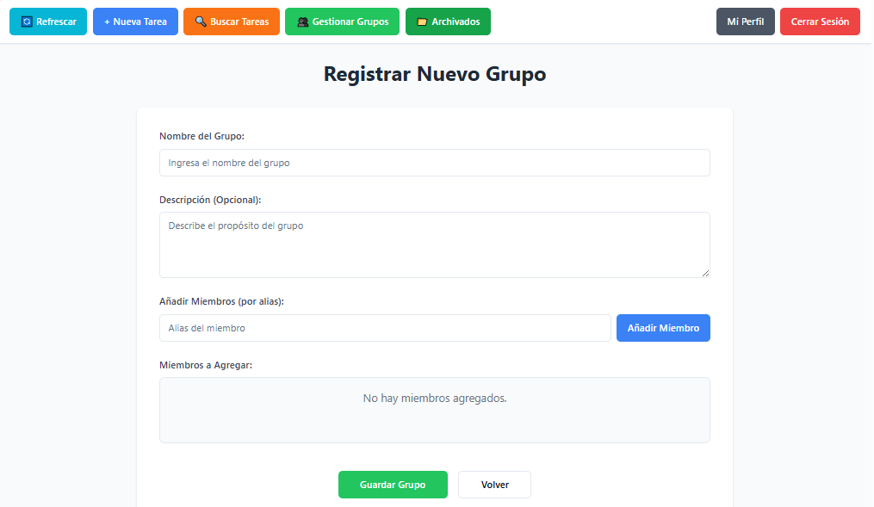

| Identificador | HU018 |
| --- | --- |
| Nombre (alias) | Agregar usuario a grupos en cualquier momento |
| Descripción | Como usuario quiero agregar miembros a mis grupos después de crearlos, siempre y cuando sea el dueño del grupo |
| Puntos de historia (días ideales) | 0.5 |
| Criterios de aceptación | Cuando un usuario intenta agregar un miembro sin ingresar un alias, entonces debe mostrarse el mensaje "La lista está vacía" |
| Cuando el usuario ingresa un alias válido y presiona "Añadir a la lista", y el usuario existe en el sistema, entonces el usuario debe añadirse a la lista de miembros del grupo correctamente. |
| Cuando el usuario ingresa un alias que no existe en el sistema y presiona "Añadir a la lista", entonces debe mostrarse una ventana con el mensaje "Usuario no existe." y no debe añadirse ningún miembro al grupo. |
| Cuando el usuario decide no continuar y presiona "Cancelar", entonces debe cerrarse la ventana o volver a la pantalla anterior sin realizar ningún cambio en la lista de miembros |

### Revisión

| Criterio | Comentario | Realizado por | Solucionado |
| --- | --- | --- | --- |
| Completo | Conforme | CARLOS | SI |
| Consistente | Conforme | CARLOS | SI |
| Negociable | Conforme | CARLOS | SI |
| Valiosa | Conforme | CARLOS | SI |
| Estimable | Conforme | CARLOS | SI |
| Pequeña | Conforme | CARLOS | SI |
| Comprobable | Conforme | CARLOS | SI |

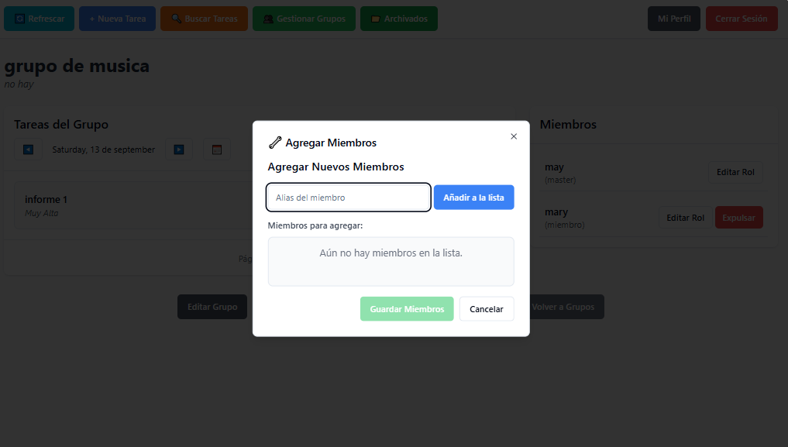

| Identificador | HU019 |
| --- | --- |
| Nombre (alias) | Eliminar miembro de grupo |
| Descripción | Como usuario, quiero poder eliminar usuarios de mi grupo si es que ya no lo necesito |
| Puntos de historia (días ideales) | 0.5 |
| Criterios de aceptación | Cuando el usuario presiona el botón "Expulsar" junto a un miembro del grupo,  entonces debe mostrarse un mensaje de confirmación |
| Cuando el usuario presiona "Sí" en la ventana de confirmación, entonces el miembro debe ser eliminado del grupo y debe mostrarse el mensaje "Se expulsó correctamente." |
| Cuando el usuario presiona "No" en la ventana de confirmación, entonces no se debe eliminar al miembro del grupo y debe mantenerse la lista de miembros |
| Cuando un usuario que no es dueño del grupo intenta eliminar un miembro,  entonces no debe permitirsele realizar la acción |

### Revisión

| Criterio | Comentario | Realizado por | Solucionado |
| --- | --- | --- | --- |
| Completo | Conforme | CARLOS | SI |
| Consistente | Conforme | CARLOS | SI |
| Negociable | Conforme | CARLOS | SI |
| Valiosa | Conforme | CARLOS | SI |
| Estimable | Conforme | CARLOS | SI |
| Pequeña | Conforme | CARLOS | SI |
| Comprobable | Conforme | CARLOS | SI |

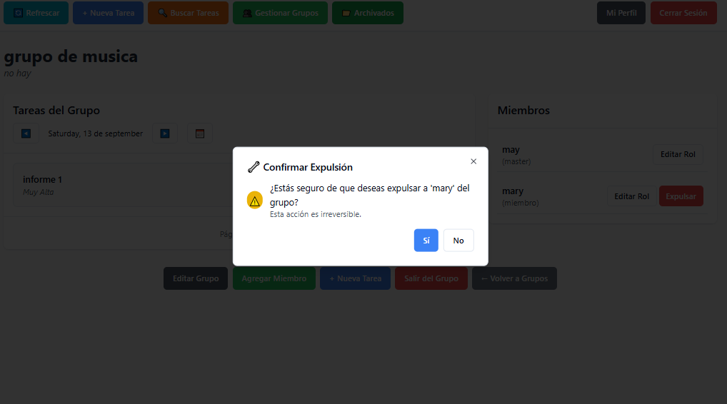

| Identificador | HU020 |
| --- | --- |
| Nombre (alias) | Buscar grupos |
| Descripción | Como usuario, quiero buscar mis grupos en la plataforma. |
| Puntos de historia (días ideales) | 0.5 |
| Criterios de aceptación | Cuando el usuario presiona la opción "Gestionar grupo", entonces debe visualizarse la opción para buscar grupos por nombre o rol con una lista de los grupos que existen. |
| Cuando el usuario ingresa un nombre válido, o selecciona un rol y presiona "Buscar", entonces el sistema debe mostrar los grupos que coincidan con los criterios ingresados. |
| Cuando el usuario presiona "Buscar" y no hay grupos que coincidan con el nombre o rol ingresado, entonces debe mostrarse el mensaje: "No se encontraron grupos con ese criterio." |

### Revisión

| Criterio | Comentario | Realizado por | Solucionado |
| --- | --- | --- | --- |
| Completo | Conforme | WILLIAM | SI |
| Consistente | Conforme | WILLIAM | SI |
| Negociable | Conforme | WILLIAM | SI |
| Valiosa | Conforme | WILLIAM | SI |
| Estimable | Conforme | WILLIAM | SI |
| Pequeña | Conforme | WILLIAM | SI |
| Comprobable | Conforme | WILLIAM | SI |

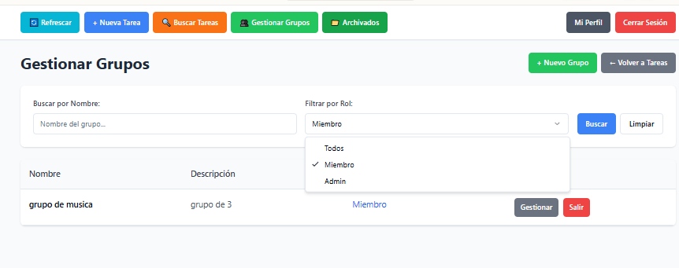

| Identificador | HU0021 |
| --- | --- |
| Nombre (alias) | Ver la gestión de grupos |
| Descripción | Como usuario, quiero poder ver los grupos que he creado en una vista resumida y poder acceder a su vista detallada |
| Puntos de historia (días ideales) | 0.5 |
| Criterios de aceptación | Cuando el usuario presiona el botón "Gestionar grupos", entonces debe mostrarse una vista resumida con los grupos que ha creado. |
| Cuando el usuario selecciona un grupo de la vista resumida con el botón “Gestionar” entonces debe abrirse la vista detallada del grupo con toda la información. |

### Revisión

| Criterio | Comentario | Realizado por | Solucionado |
| --- | --- | --- | --- |
| Completo | Conforme | WILLIAM | SI |
| Consistente | Conforme | WILLIAM | SI |
| Negociable | Conforme | WILLIAM | SI |
| Valiosa | Conforme | WILLIAM | SI |
| Estimable | Conforme | WILLIAM | SI |
| Pequeña | Conforme | WILLIAM | SI |
| Comprobable | Conforme | WILLIAM | SI |

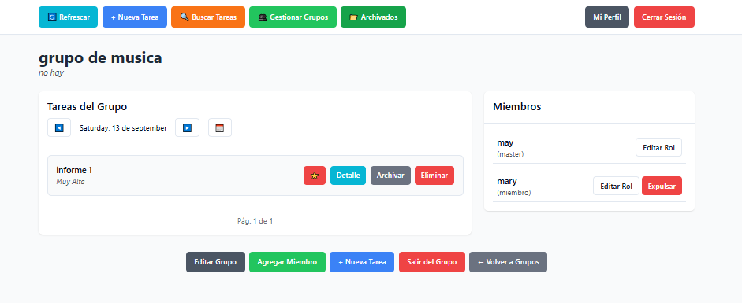

| Identificador | HU022 |
| --- | --- |
| Nombre (alias) | Ver detalles de un grupo |
| Descripción | Como usuario quiero poder ver en una pantalla dedicada todo lo correspondiente a algún grupo al que pertenezca |
| Puntos de historia (días ideales) | 0.5 |
| Criterios de aceptación | Cuando el usuario presiona "Gestionar" y selecciona un grupo de la lista de grupos entonces debe abrirse una pantalla dedicada con los detalles del grupo. |
|  |

### Revisión

| Criterio | Comentario | Realizado por | Solucionado |
| --- | --- | --- | --- |
| Completo | Conforme | ZAYURI | SI |
| Consistente | Conforme | ZAYURI | SI |
| Negociable | Conforme | ZAYURI | SI |
| Valiosa | Conforme | ZAYURI | SI |
| Estimable | Conforme | ZAYURI | SI |
| Pequeña | Conforme | ZAYURI | SI |
| Comprobable | Conforme | ZAYURI | SI |



| Identificador | HU023 |
| --- | --- |
| Nombre (alias) | Editar Grupo |
| Descripción | Como usuario quiero poder editar un grupo y agregar tareas |
| Puntos de historia (días ideales) | 0.5 |
| Criterios de aceptación | Cuando el usuario presiona el botón "Editar grupo", entonces debe mostrarse una pestaña con los campos editables del grupo como nombre y descripción. |
| Cuando se muestra la interfaz de edición, entonces el usuario debe poder modificar el nombre del grupo y la descripción. |
| Cuando el usuario realiza cambios válidos y presiona "Guardar cambios", entonces los cambios deben guardarse correctamente y debe mostrarse el mensaje "Se guardaron los cambios." |
| Cuando el usuario presiona "Cancelar", entonces debe cerrarse la pestaña de edición y no debe realizarse ningún cambio en el grupo. |

### Revisión

| Criterio | Comentario | Realizado por | Solucionado |
| --- | --- | --- | --- |
| Completo | Conforme | ZAYURI | SI |
| Consistente | Conforme | ZAYURI | SI |
| Negociable | Conforme | ZAYURI | SI |
| Valiosa | Conforme | ZAYURI | SI |
| Estimable | Conforme | ZAYURI | SI |
| Pequeña | Conforme | ZAYURI | SI |
| Comprobable | Conforme | ZAYURI | SI |

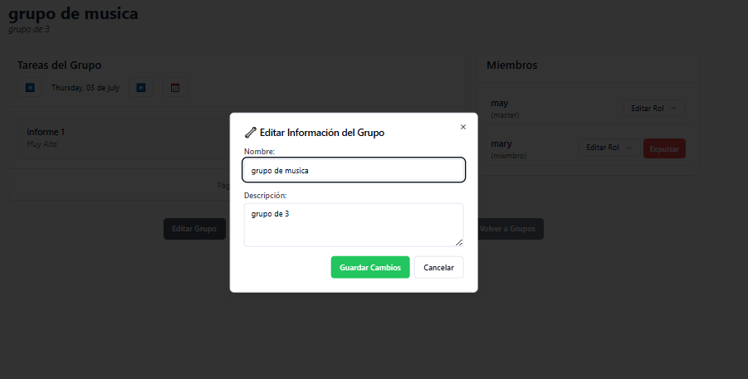

| Identificador | HU024 |
| --- | --- |
| Nombre (alias) | Gestionar permisos |
| Descripción | Como creador de grupo, quiero poder asignar roles a los miembros del grupo para que cumples tareas distintas |
| Puntos de historia (días ideales) | 0.5 |
| Criterios de aceptación | Cuando el creador del grupo se encuentra en la vista detallada del grupo,  entonces debe visualizar la opción "Editar rol" junto a cada miembro del grupo. |
| Cuando se presiona "Editar rol" para un miembro, entonces debe desplegarse una lista con las opciones de roles disponibles |
| Cuando el creador selecciona un nuevo rol para el miembro y presiona "Guardar cambio de roles", entonces el nuevo rol debe asignarse correctamente y debe mostrarse el mensaje de confirmación "Se guardaron los cambios." |
| Cuando el usuario es el creador del grupo puede cambiar de roles a los miembros del grupo entonces los miembros no tienen la opción de realizar cambio de roles. |

### Revisión

| Criterio | Comentario | Realizado por | Solucionado |
| --- | --- | --- | --- |
| Completo | Conforme | WILLIAM | SI |
| Consistente | Conforme | WILLIAM | SI |
| Negociable | Conforme | WILLIAM | SI |
| Valiosa | Conforme | WILLIAM | SI |
| Estimable | Conforme | WILLIAM | SI |
| Pequeña | Conforme | WILLIAM | SI |
| Comprobable | Conforme | WILLIAM | SI |

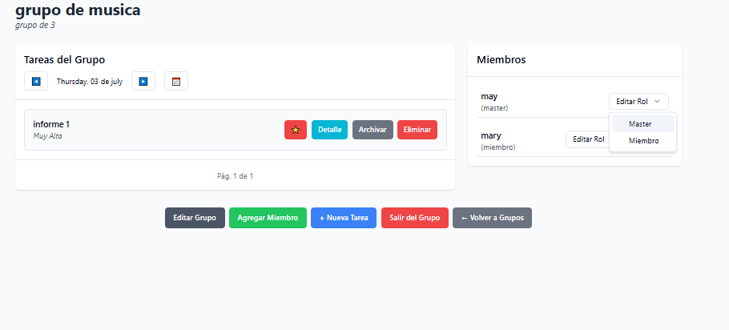

| Identificador | HU025 |
| --- | --- |
| Nombre (alias) | Agregar tarea al grupo |
| Descripción | Como usuario, quiero poder agregar una tarea existente de mi propiedad a un grupo en el que yo sea master o editor |
| Puntos de historia (días ideales) | 0.5 |
| Criterios de aceptación | Cuando el usuario se encuentra dentro de un grupo donde tiene el rol de master  entonces debe visualizar el botón "Nueva tarea" para agregar tareas al grupo. |
| Cuando el usuario presiona "Nueva tarea", entonces debe abrirse un formulario donde se deben ingresar Nombre de la tarea, fecha, prioridad, descripción y un tipo. |
| Cuando el usuario intenta guardar sin ingresar nombre o prioridad, entonces debe mostrarse una ventana con el mensaje "El nombre y la prioridad son obligatorios." y la tarea no debe guardarse. |
| Cuando el usuario completa los campos y presione "Guardar tarea", entonces la tarea debe agregarse al grupo y debe mostrarse el mensaje de confirmación "La tarea se agregó con éxito." |
| Cuando el usuario presiona "Cancelar" en cualquier momento durante la creación de la tarea, entonces debe cerrarse el formulario y no debe agregarse ninguna tarea. |

### Revisión

| Criterio | Comentario | Realizado por | Solucionado |
| --- | --- | --- | --- |
| Completo | Conforme | CARLOS | SI |
| Consistente | Conforme | CARLOS | SI |
| Negociable | Conforme | CARLOS | SI |
| Valiosa | Conforme | CARLOS | SI |
| Estimable | Conforme | CARLOS | SI |
| Pequeña | Conforme | CARLOS | SI |
| Comprobable | Conforme | CARLOS | SI |

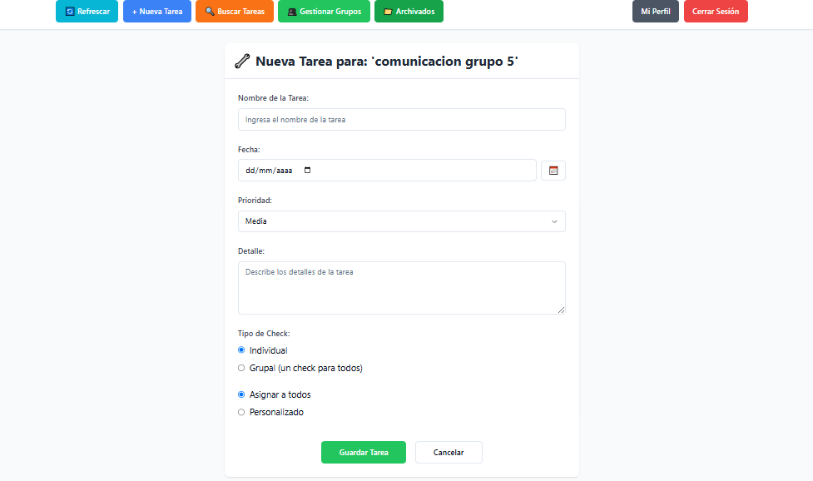

MODELO UML DE LA SOLUCIÓN

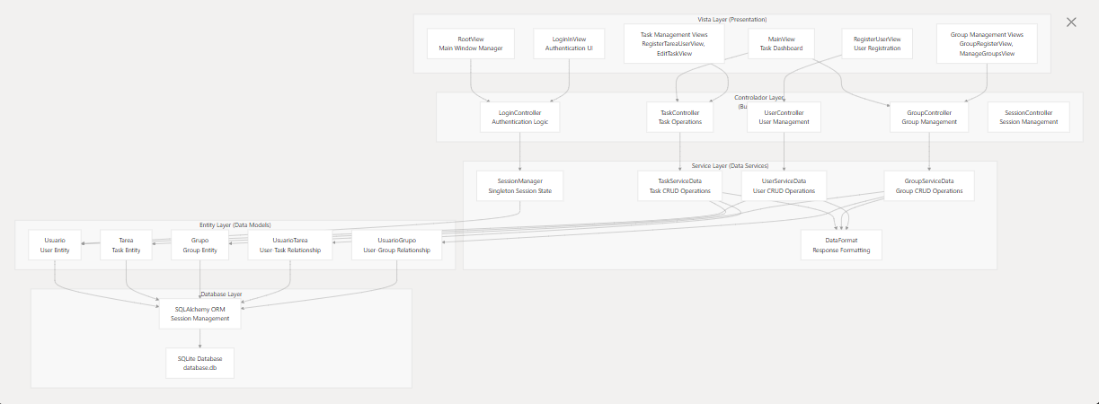

## Ítem seis

Redacte la definición de hecho o terminado (done).

*En este proyecto, una historia de usuario se considera completada cuando cumple con todos sus criterios de aceptación validados por el Product Owner, ha superado las pruebas unitarias, de integración y aceptación sin errores, el código ha sido revisado y aprobado por el equipo cumpliendo con los estándares establecidos, se ha actualizado la documentación necesaria, se han aplicado las medidas de seguridad requeridas, y la funcionalidad ha sido integrada correctamente, quedando lista para su despliegue en el entorno correspondiente.*